台北市立松山高中九十四學年度第一學期期末考 高一基礎地科試卷
壹、單選題：總共41題，每題2分，不倒扣。
01.以下各礦物，具有貝殼狀斷口的為 (A)滑石 (B)石英 (C)正長石 (D)角閃石。
02.礦物受外力作用時，常順著原子鍵結較弱的面出現破裂，這些破裂面稱為
(A)條痕 (B)解理 (C)斷口 (D)劈理。
03.學完礦物和火成岩辨認後，某班來到地科實驗室實際操作，桌上擺著兩盤礦物和四顆岩石。大頭拿出他的手機吊飾，在石膏（硬度2）上摩擦，發現手機吊飾被刮傷了，且留下黑色的粉末，請問下列敘述何者正確？ (A)大頭的手機吊飾「硬度」大約在2~3之間 (B)正長石的硬度應該比手機吊飾大 (C)如果大頭的手機吊飾是礦物，這個礦物的顏色應該是黑色 (D)如果再把手機吊飾和螢石摩擦，螢石會被刮傷
04.下列何者不屬於沉積構造？ (A)斷層 (B)層理 (C)波痕 (D)粒級層
(E)交錯層。
05.關於花岡岩的敘述下列何者錯誤？ (A)花岡岩與其他深成岩相比是含較少二氧化矽的岩石 (B)花岡岩主要是由石英、長石、雲母等礦物所組成 (C)花岡岩是構成大陸地殼的主要岩石 (D)花岡岩是地殼內部岩漿慢慢冷卻所形成的岩石
06.在花岡岩之中含鐵鎂礦物（黑色部分）的比例下列何圖最正確？
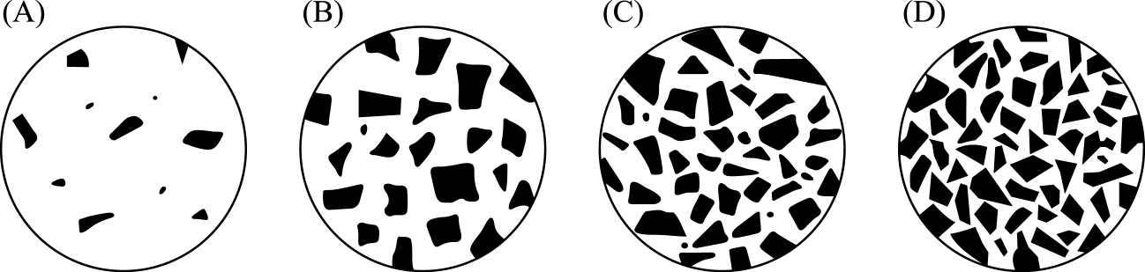
07.花岡岩的熔點為攝氏800度，則在攝氏 (A) 50度 (B) 600度 (C) 900度
(D) 1200度 時，花岡岩會變質。
08.下列關於葉理的敘述，何者正確？ (A)沉積岩的片狀結構 (B)乃由再結晶作用而形成 (C)其平行方向垂直於壓力方向 (D)凡變質岩皆具葉理。

題組一、附圖為中洋脊兩側地磁倒轉之紀錄：黑色代表和目前磁場同方向；白色則反之。地磁紀錄振幅大小代表地磁強弱。
09.下列何者正確？ (A)三百萬年前的磁場方向和目前相同 (B)三百萬年前的磁場方向和目前相反 (C)三百萬年前的磁場方向和五百萬年前相反 (D)五百萬年前的磁場方向和目前相同。
10.從三百萬年前到現在，地磁倒轉了 (A) 1次 (B) 2次 (C) 3次 (D) 3次以 上。
11.關於此地磁倒轉紀錄，何者錯誤？ (A)古地磁方向在中洋脊兩側呈對稱分布 (B)古地磁大小在中洋脊兩側呈對稱分布 (C)沒有比500萬年前更久的古地磁紀錄 (D)此紀錄可說明海底擴張學說。
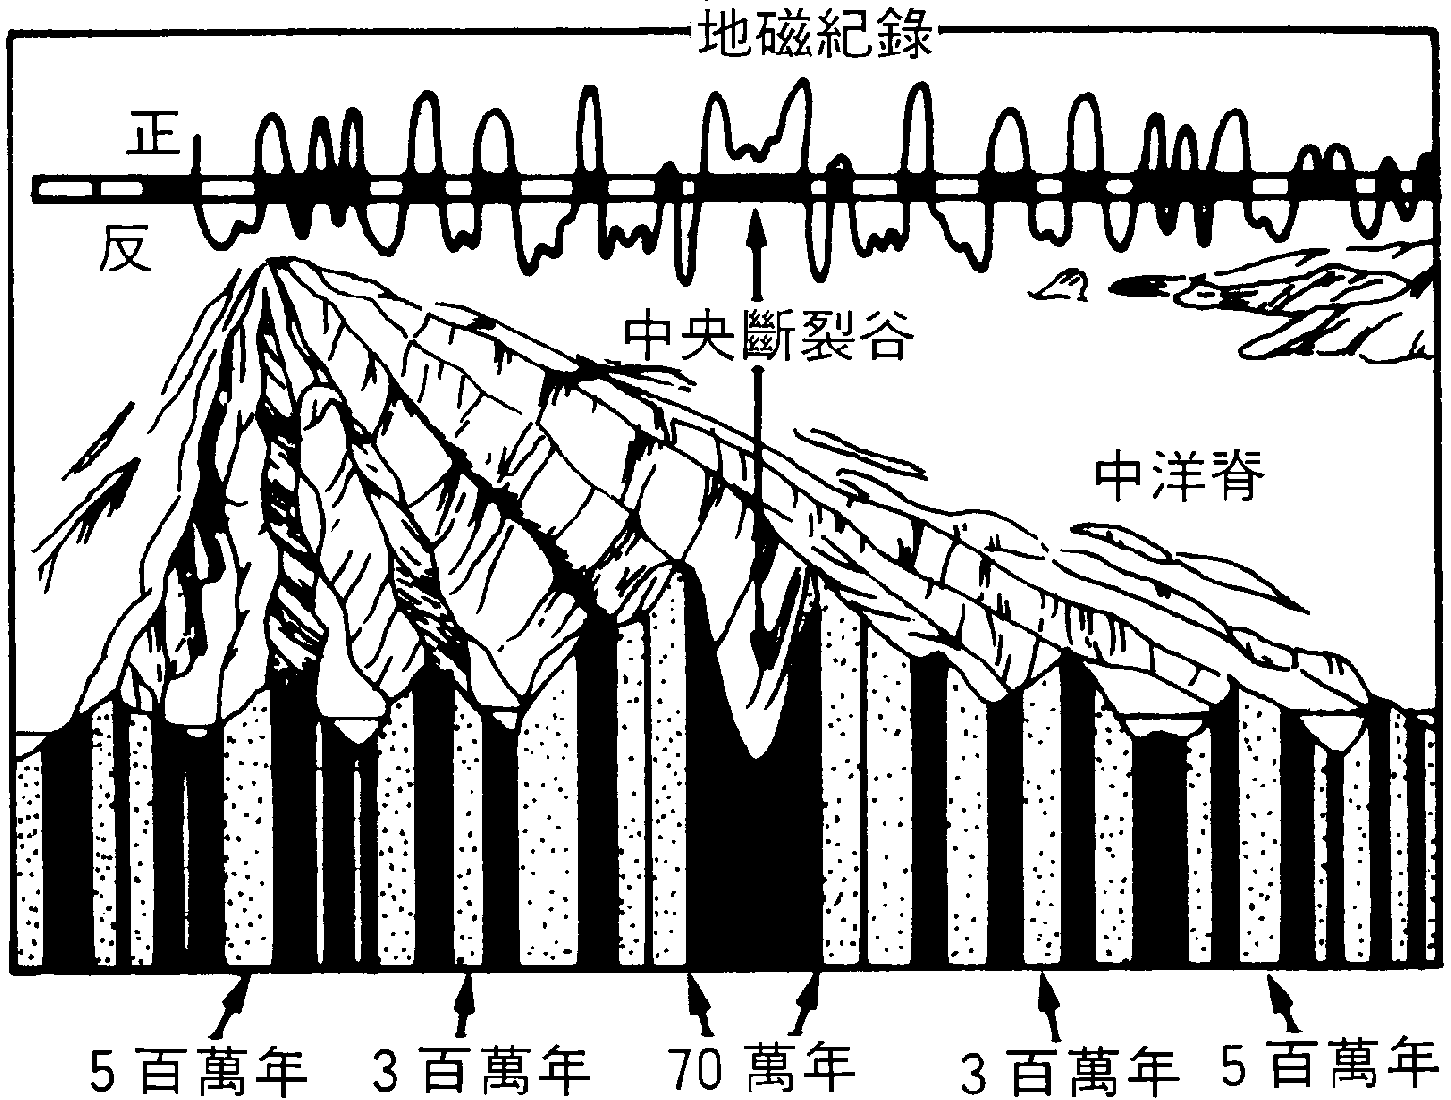
題組二、請依圖回答下列有關地球內部結構的問題：
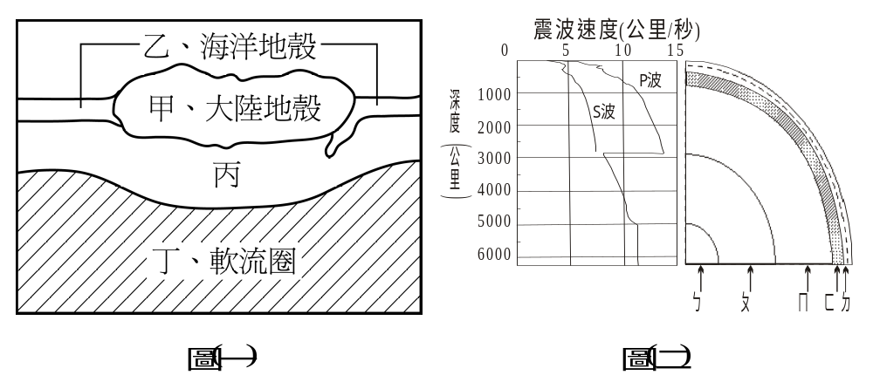
12.岩石圈與軟流圈的分隔，主要是依據何種特性劃分？ (A)組成物質
(B)物理狀態 (C)深度 (D)溫度。
13.所謂「板塊」是指固體地球內部分層中的哪一層？ (A)甲 (B)乙 (C)甲乙丙
(D)甲乙丙丁。
14.密度由大至小排序是 (A)甲乙丙丁 (B)丁丙乙甲 (C)丙丁乙甲 (D)乙甲丙丁。
15.由圖（二）地震波速的變化，可推知下列哪一層應為液態？ (A)ㄅ (B)ㄆ
(C)ㄇ (D)ㄈ (E)ㄉ。
16.由圖（二）地震波速的變化，哪一部分的物質為部分熔融？ (A)ㄅ (B)ㄆ
(C)ㄇ (D)ㄈ (E)ㄉ。
17.下列有關大陸地殼、海洋地殼和地函的岩石種類，何項正確？
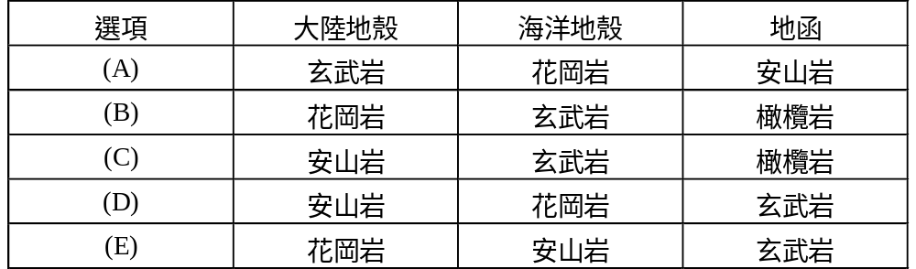
題組三、利用附表中礦物測定玻璃、小刀、一元硬幣及指甲的硬度記錄。
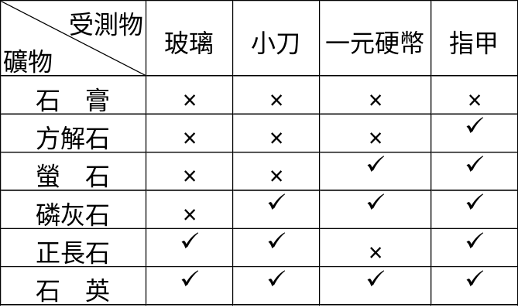
（”✓”表示礦物可於受測物上刮出痕跡，”×”表示不能刮出痕跡）
18.小刀的硬度，在摩氏硬度標準中的硬度範圍為 (A) 2～3 (B) 3～4
(C) 4～5 (D) 5～6。
19.若另有一物可以割劃小刀，卻不能割劃玻璃，則此物之硬度約為摩氏硬度多
少？ (A) 4 (B) 5 (C) 6 (D) 7。
20.由附表判斷，哪一個受測物實驗過程有誤差？ (A)玻璃 (B)小刀 (C)一元硬幣 (D)指甲。

題組四、附圖為臺灣地區三大火成岩分布圖，則：
21.臺灣為歐亞大陸板塊和菲律賓海板塊交界，下列何處火成岩屬於海洋板塊的
範圍？ (A) DE (B)BDE (C) ABC (D) CE。
22.何處火成岩岩性為安山岩，且和板塊隱沒作用有關？ (A) BDE (B) ADE
(C) ABC (D) CE。
23.主要金銅礦產區位於何處？ (A) A (B) AD (C) DE (D) BC。
24.澎湖群島的地質，主要出露何種岩石？ (A)花岡岩 (B)玄武岩 (C)安山岩 (D)橄欖岩。
25.臺灣最北端的富貴角主要由哪種岩石構成？ (A)花岡岩 (B)玄武岩 (C)安山岩 (D)橄欖岩。
26.承上題，在同一經線上臺灣東南沿海上有二小島，主要由何種岩石構成？
(A)花岡岩 (B)玄武岩 (C)安山岩 (D)橄欖岩。
27.比較澎湖群島與富貴角出露岩石在岩石分類上，以下列敘述何者正確?
(A)皆為火山岩 (B)皆為深成岩 (C)澎湖群島為火山岩，富貴角為深成岩
(D)澎湖群島為深成岩，富貴角為火山岩。
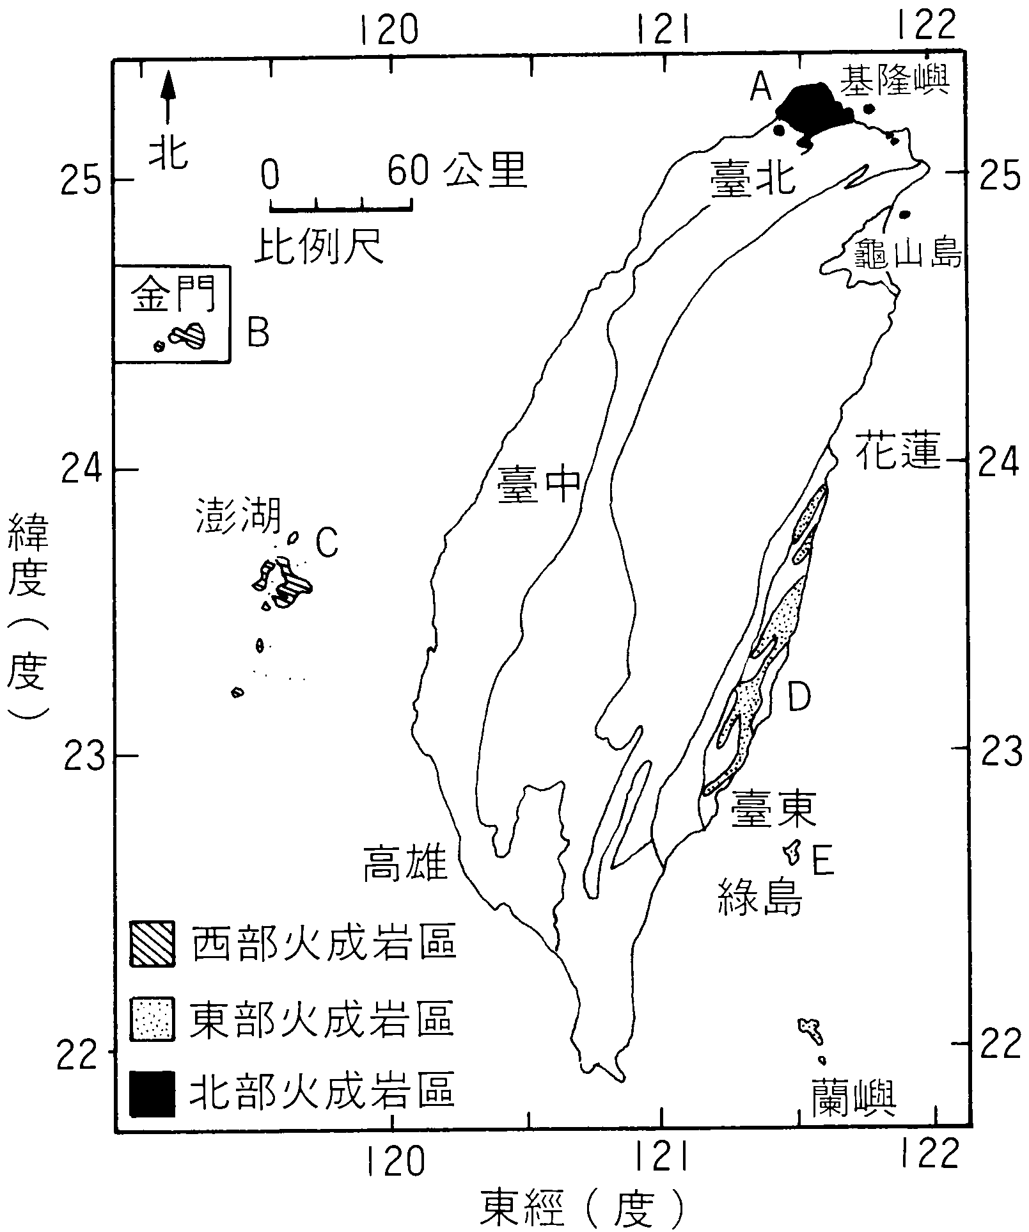
題組五、地震發生後，甲、乙、丙三地點所得地震記錄如附圖，回答以下各題
28.甲、乙、丙中何者距震源最近？(假設地層的構成物質相同) (A)甲 (B)乙
(C)丙 (D)均相等。
29.甲、乙、丙中，震度最小者為何？ (A)甲 (B)乙 (C)丙 (D)均相同。
30.甲、乙、丙中，規模最小者為何？ (A)甲 (B)乙 (C)丙 (D)均相同。
31.Vp=7km/s，Vs=4km/s，震源距離588km，則收到P波後再經幾秒會收到S波？
(A) 46 (B) 63 (C) 87 (D) 108。
32.若P波與S波抵達某地的時間間隔為15秒，則某地與震源距離若干km？
(A) 100 (B) 140 (C) 180 (D) 220。
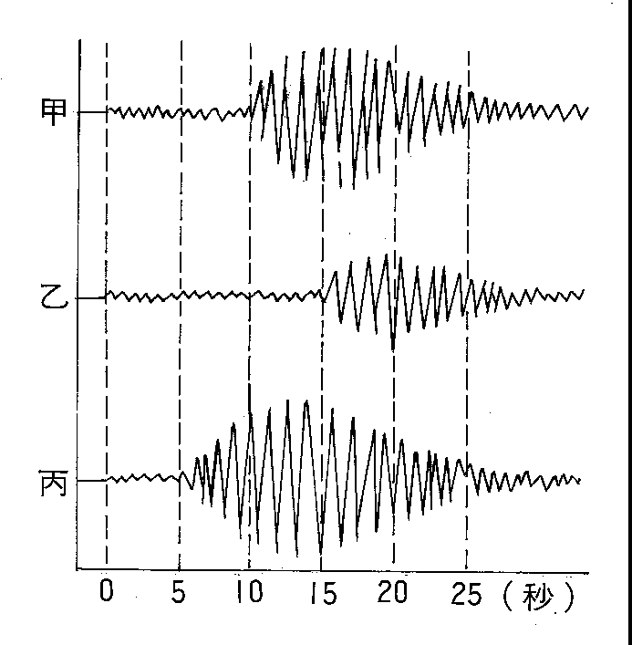
題組六、附圖一為臺灣地震分布圖，附圖二為臺灣附近板塊運動示意圖，試比較二圖，回答下列各問題：
33.有關臺灣東、西部震源的比較，下列何者錯誤？ (A)西部震源較淺 (B)東部淺源、深源地震都有 (C)震源深度大於200km的地震最多 (D)大部分的地震，震源深度在100km以內。
34.根據震源的分布，解釋臺灣地區的板塊構造，何者錯誤？ (A)菲律賓海板塊北邊在北緯24度隱沒 (B)菲律賓海板塊隱沒的深度至少200km (C)東經121度以西，菲律賓海板塊衝到歐亞板塊下方 (D)東經121度以西，歐亞板塊向東隱沒到菲律賓海板塊下方。
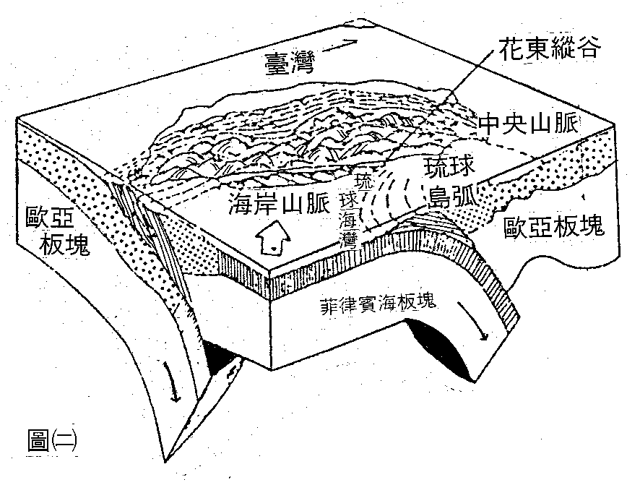
35.你認為綠島及蘭嶼兩個小島是如何產生的？(A)由於菲律賓海板塊向北隱沒入歐亞板塊之下 (B)由於歐亞板塊向南隱沒入菲律賓海板塊之下 (C)由於菲律賓海板塊向西隱沒入歐亞板塊之下 (D)由於歐亞板塊向東隱沒入菲律賓海板塊之下
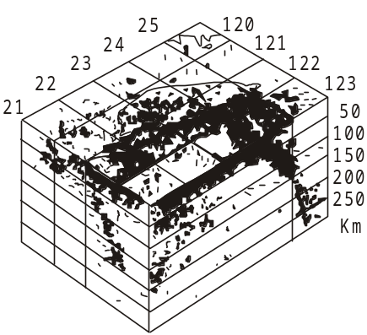

題組七、附圖為某種沉積構造示意圖：
36.如此的構造稱為 (A)交錯層 (B)粒級層 (C)波痕 (D)泥裂。
37.造成此種沉積構造最主要的營力為 (A)冰川 (B)風 (C)濁流 (D)重力下滑
38.此構造中粗粒～細粒間隔出現，可以說明該地區 (A)曾有地殼變動
(B)為急流或風大的環境 (C)生物活動所造成 (D)可能有乾、濕季的交替。
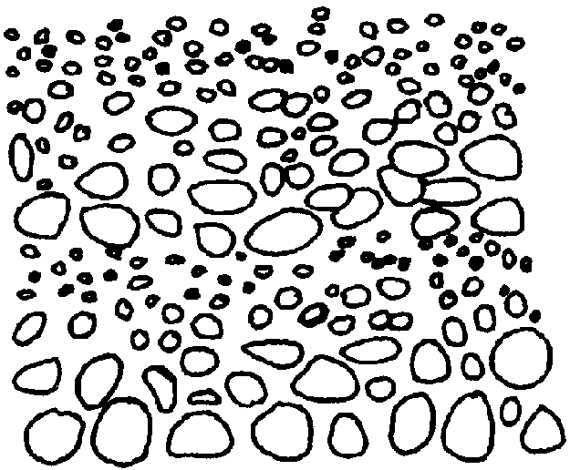

題組八、附圖為火山附近的地質剖面圖，依次回答下列各問題：
39.地層A，地層B，地層C，火成岩X，形成的先後順序為何？
(A) X→A→B→C (B) C→B→X→A (C) X→C→B→A (D) C→B→A→X
40.在Y－Z面上有礫岩在，試問這礫岩是如何形成的？ (A)離海岸遠處深海沉積而成 (B)在陸地上受侵蝕而成 (C)在河床沉積而成。
41.排列出下列各地質事件的先後順序。甲：地層B沉積，乙：地層C沉積，丙：地層C隆起，丁：地層C沉降，戊：在地層C上面侵蝕 (A)乙→丙→甲→丁→戊 (B)乙→丙→丁→戊→甲 (C)丙→乙→丁→戊→甲 (D)乙→丙→丁→甲→戊 (E)乙→丙→戊→丁→甲
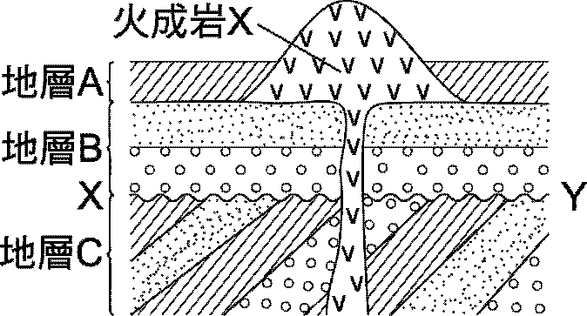

貳、多選題：總共9題，每題2分，不倒扣。
42.有哪些證據支持大陸漂移說？ (A)海岸線的吻合 (B)二億年前冰川所遺留下來的蝕刻痕跡 (C)在非洲和南美洲的地層裡發現了同種陸生生物的化石 (D)中洋脊兩側的海洋地殼有磁性異常的對稱性帶狀排列 (E)美洲大陸和非洲大陸拼合後，發現相同年代的岩層、礦產或構造線成為連續性的分布
43.有關大陸地殼與海洋地殼的比較，何者正確？ (A)前者組成岩石多為安山岩 (B)後者組成岩石多為玄武岩 (C)前者通常在後者之下 (D)前者的密度較大 (E)前者的平均厚度較厚
44.下列有關板塊構造學說的敘述，何者正確？ (A)海溝是持續不斷產生新的海洋地殼之處 (B)板塊構造學說主張板塊是由地殼碎裂形成的 (C)兩板塊在中洋脊處屬相對碰撞運動，但在海溝處屬相互分離運動 (D)臺灣位於菲律賓海板塊與歐亞大陸板塊交會處，屬聚合型板塊邊界 (E)就科學史而言，先有大陸漂移說，再有海底擴張說，最後才有板塊構造學說
45.下列有關於地磁的倒轉，何者正確？ (A)為海底擴張學說中最有力的證據 (B)在熔岩流冷凝的過程中，鐵磁性礦物的磁軸與當時的地磁方向一致 (C)在安靜的沉積環境下，帶磁性的細粒沉積物在緩緩下沉的過程中也會按照當時地磁的方向排列而沉積下來 (D)中洋脊兩側洋殼，地磁倒轉記錄，呈對稱分布 (E)在中洋脊的兩側海洋地殼，一側呈正常的磁極，另一側則呈反轉的磁極記錄。
46.下列有關於海底擴張的證據，何者正確？ (A)中洋脊有深源地震分布 (B)地熱流量在中洋脊最大 (C)在中洋脊頂部沉積物最薄，遠離中洋脊就逐漸加厚 (D)海洋地殼內殘存的磁性指示地磁倒轉的記錄 (E)海洋地殼的年紀不老於二億年。
47.礦物顏色和其條痕的比較，何者正確？ (A)前者是礦物塊體的顏色；後者是粉末的顏色 (B)兩者可能不相同 (C)同一礦物之顏色，恆有一定；但其條痕的顏色，則有多種變化 (D)前者變化小；後者變化大 (E)前者不受礦物所含雜質的影響；後者則反之。
48.下列有關於變質岩的敘述，何者正確？ (A)板岩是一種具葉理的變質岩 (B)大理岩是石灰岩變質而成 (C)石英岩是一種不具葉理的變質岩 (D)受到溫度、壓力影響，所有的變質岩均具有葉理 (E)蛇紋岩由橄欖岩變質而成
49.下列有關大理岩的敘述，何者正確？ (A)由石灰岩變質而成 (B)有葉理 (C)其主要礦物成分為方解石 (D)滴上稀釋的鹽酸會冒氣泡。
50.下列有關花岡片麻岩的敘述，何者正確？ (A)礦物成分與花岡岩相近 (B)其石英都呈大顆結晶 (C)受到巨大壓力，其深色與淺色的礦物常排成帶狀或凸鏡狀 (D)有葉理

